**Dokumentacja zmian**

## Kalendarz dni wolnych w semestrze

Zmieniono funkcjonowanie funkcjonalności „Kalendarz dni wolnych”.

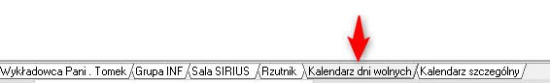

* Poprzednio, dni wolne, dodawane do kalendarza dni wolnych były widoczne we wszystkich semestrach (w semestrze, w którym zostały wprowadzone, oraz- o ile daty pokrywały się- także w innych semestrach)
* Obecnie dni wolne, dodawane do kalendarza dni wolnych są widoczne tylko w semestrze, w którym zostały wprowadzone- każdy semestr posiada swój własny, indywidualny zestaw dni wolnych.

|  |
| --- |
| **Dlaczego wprowadzono tę zmiane?** Kalendarz dni wolnych zależy od kraju, dla którego planowane są zajęcia. Podczas planowania zajęć dla studentów z innych krajów musimy utworzyć semestr, który odzwierciedla dni wolne danego kraju. |

Ponadto, tworząc kalendarz terminów wolnych mamy możliwość wskazania, czy w danym terminie wolnym dozwolone jest planowanie zajęć:

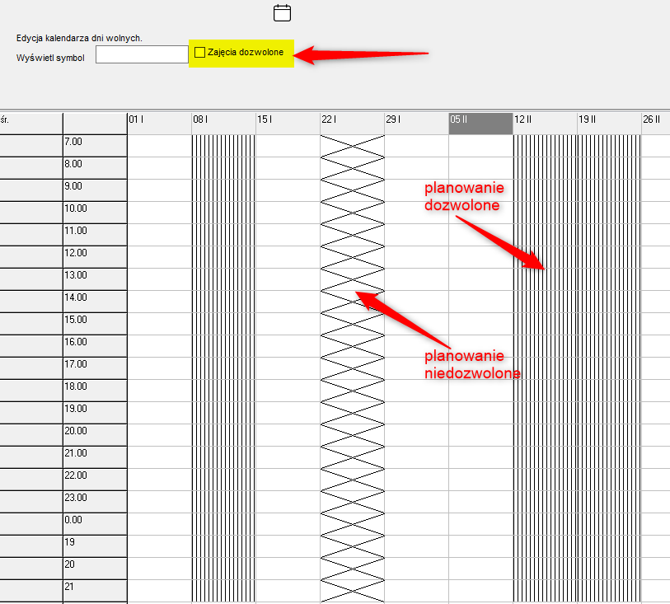

Aby zobaczyć zmianę, należy pobrać i zainstalować najnowszą wersję Aplikacji ze strony plansoft.org.